**Доклад на тему** «Характеристика геополитического положения Белоруссии»

**Студента** Бондика Сергея Сергеевича

**группы** 21-1

**Содержание**

Политическое положение страны. 3

Геоположение: 3

Форма правления в Беларуси 3

Уровень социально экономического развития: 3

Национальный состав: 3

Численность населения 3

Размеры территории 3

Оценка Государственных границ страны. 4

Уровень экономического развития стран 4

Принадлежность к другим политическим блокам: 5

Стратегическая оценка: 5

Отношение к транспортным путям, рынкам сырья и продукции. 6

Возможность использования морского и речного транспорта 6

Торговые отношения с соседними странами: 6

Обеспеченность страны сырьем: 6

Отношение к горячим точкам планеты. 7

Прямое или косвенное отношение к международным конфликтам: 7

Военно-стратегический потенциал: 7

Участие в международной разрядке и разоружении: 7

Источники 8

# Политическое положение страны.

Геоположение: государство в Восточной Европе. Расположено в западной части Восточно-Европейской равнины. Граничит на востоке с Россией, на юге с Украиной, на западе с Польшей, на северо-западе с Литвой, на севере с Латвией.

Форма правления в Беларуси — смешанная республика, президентская республика.

**Государственное устройство:** унитарное демократическое социальное правовое государство.

Уровень социально экономического развития: среднеразвитое индустриальное государство; страна обладает развитыми сельским хозяйством и машиностроением. Значительная часть продукции этих отраслей экономики экспортируется (0,17 % мирового товарного экспорта, 32,93 млрд долл., на 2019); важнейшим партнёром Беларуси по внешней торговле является Россия. Развитию экономики республики способствует развитая транспортная сеть.

Национальный состав:

1. белорусы — 7 990 719 (84,9%);
2. русские — 706 992;
3. поляки — 287 693;
4. украинцы — 159 656.

Численность населения**:** 9,156 млн человек

Размеры территории**:** 207,6 тыс. км²

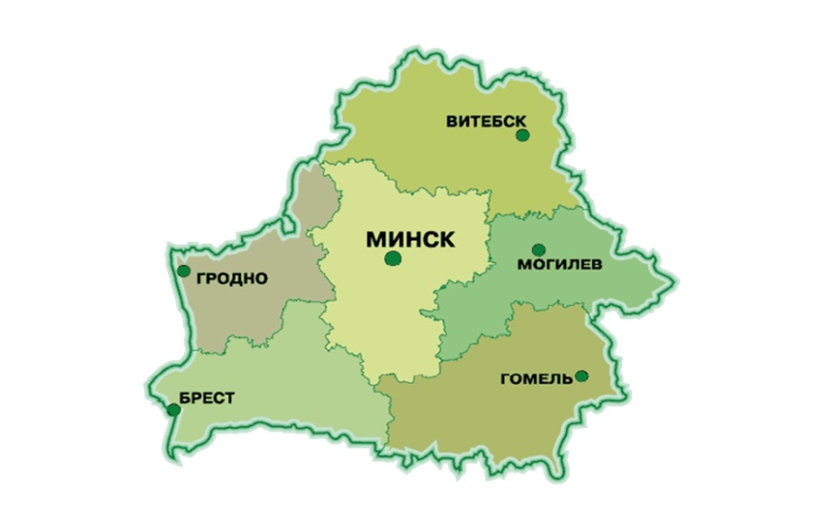

# Оценка Государственных границ страны.

Уровень экономического развития стран

1. Россия – по основным экономическим показателям Россию нельзя отнести к развитым странам. Однако во многих отраслях страна продолжает занимать лидирующие позиции, например, в добыче нефти, газа, угля, производстве военной техники и освоении космоса. В России постепенно повышается доля отраслей непроизводственной сферы, однако пока соотношение в пользу занятых в производственной сфере составляет 65 к 35.
2. Польша – промышленно развитая, смешанная экономика с развитым рынком. Она является шестой по величине в Европейском Союзе по номинальному ВВП и пятой по величине по ВВП (ППС).
3. Украина –  [47-я в мире](https://ru.wikipedia.org/wiki/%D0%A1%D0%BF%D0%B8%D1%81%D0%BE%D0%BA_%D1%81%D1%82%D1%80%D0%B0%D0%BD_%D0%BF%D0%BE_%D0%92%D0%92%D0%9F_(%D0%9F%D0%9F%D0%A1)) по размеру [ВВП](https://ru.wikipedia.org/wiki/%D0%92%D0%B0%D0%BB%D0%BE%D0%B2%D0%BE%D0%B9_%D0%B2%D0%BD%D1%83%D1%82%D1%80%D0%B5%D0%BD%D0%BD%D0%B8%D0%B9_%D0%BF%D1%80%D0%BE%D0%B4%D1%83%D0%BA%D1%82) по [ППС](https://ru.wikipedia.org/wiki/%D0%9F%D0%B0%D1%80%D0%B8%D1%82%D0%B5%D1%82_%D0%BF%D0%BE%D0%BA%D1%83%D0%BF%D0%B0%D1%82%D0%B5%D0%BB%D1%8C%D0%BD%D0%BE%D0%B9_%D1%81%D0%BF%D0%BE%D1%81%D0%BE%D0%B1%D0%BD%D0%BE%D1%81%D1%82%D0%B8) — 602 миллиардов [долларов США](https://ru.wikipedia.org/wiki/%D0%94%D0%BE%D0%BB%D0%BB%D0%B0%D1%80_%D0%A1%D0%A8%D0%90) ([данные МВФ за 2022 год](https://ru.wikipedia.org/wiki/%D0%A1%D0%BF%D0%B8%D1%81%D0%BE%D0%BA_%D1%81%D1%82%D1%80%D0%B0%D0%BD_%D0%BF%D0%BE_%D0%92%D0%92%D0%9F_(%D0%9F%D0%9F%D0%A1))). По ВВП по ППС на душу населения Украина за 2021 год занимала последнее место среди стран [Европы](https://ru.wikipedia.org/wiki/%D0%95%D0%B2%D1%80%D0%BE%D0%BF%D0%B0) и [97-е место](https://ru.wikipedia.org/wiki/%D0%A1%D0%BF%D0%B8%D1%81%D0%BE%D0%BA_%D1%81%D1%82%D1%80%D0%B0%D0%BD_%D0%BF%D0%BE_%D0%92%D0%92%D0%9F_(%D0%9F%D0%9F%D0%A1)_%D0%BD%D0%B0_%D0%B4%D1%83%D1%88%D1%83_%D0%BD%D0%B0%D1%81%D0%B5%D0%BB%D0%B5%D0%BD%D0%B8%D1%8F) в мире. Основу украинской экономики составляют [многоотраслевая промышленность](https://ru.wikipedia.org/wiki/%D0%9F%D1%80%D0%BE%D0%BC%D1%8B%D1%88%D0%BB%D0%B5%D0%BD%D0%BD%D0%BE%D1%81%D1%82%D1%8C_%D0%A3%D0%BA%D1%80%D0%B0%D0%B8%D0%BD%D1%8B), [сельское хозяйство](https://ru.wikipedia.org/wiki/%D0%A1%D0%B5%D0%BB%D1%8C%D1%81%D0%BA%D0%BE%D0%B5_%D1%85%D0%BE%D0%B7%D1%8F%D0%B9%D1%81%D1%82%D0%B2%D0%BE_%D0%A3%D0%BA%D1%80%D0%B0%D0%B8%D0%BD%D1%8B) и сфера услуг.
4. Литва – считается республикой с индустриально аграрной экономикой. Главенствующую роль в экономике играет развитие промышленности, прибыль от этой сферы деятельности составляет больше половины всего ВВП страны.
5. Латвия – смешанная модель экономического развития, основанная на органичном сочетании частного и государственного секторов, свободы рынка и регулировании экономики.

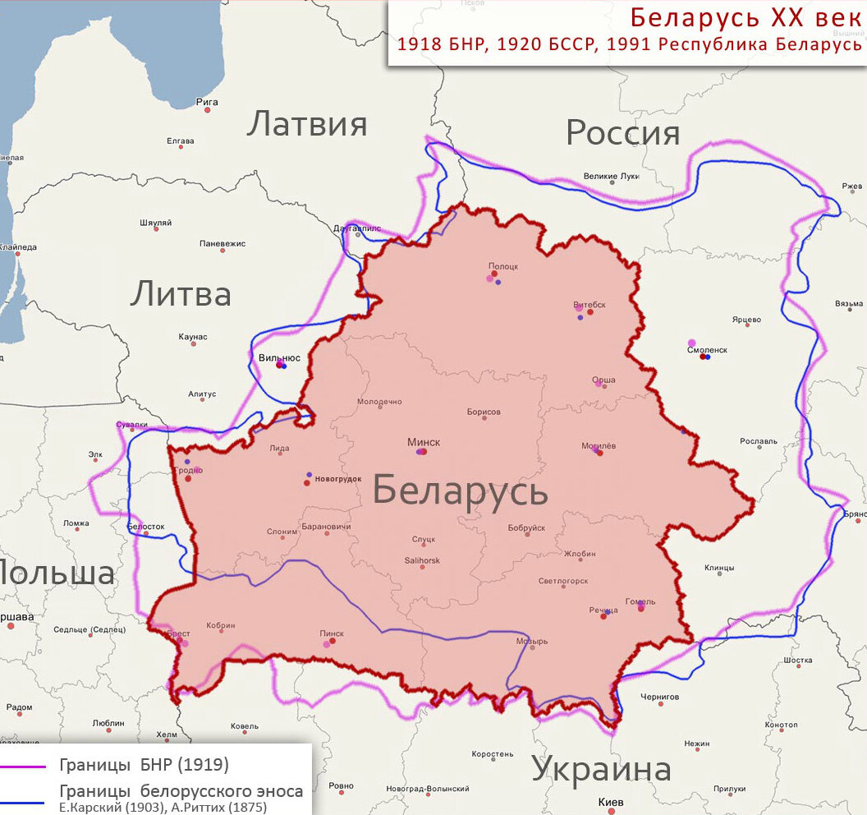

Принадлежность к другим политическим блокам:

1. Россия – БРИКС, ОДКБ, СНГ и т. д.
2. Польша – Евросоюз, НАТО.
3. Литва – Евросоюз, НАТО.
4. Латвия - Евросоюз, НАТО.

Стратегическая оценка:

Белоруссия занимает выгодное стратегическое положение для экономического развития страны. Границы не имеют сложных для пересечения природных рубежей. Страна не имеет выхода к морям и океанам, речные пути сообщения имеют местное значение. Развиты тесные связи с Россией. С другими соседями экономические связи на порядок ниже. Она слабо обеспечена сырьём и топливом, расположена в непосредственной близости от горячей точки мира. На территории **Украины** и России ведутся военные действия. Военно-стратегический потенциал страны высокий, военных баз за пределами территории нет. В Белоруссии размещено тактическое оружие дружественного государства – России.

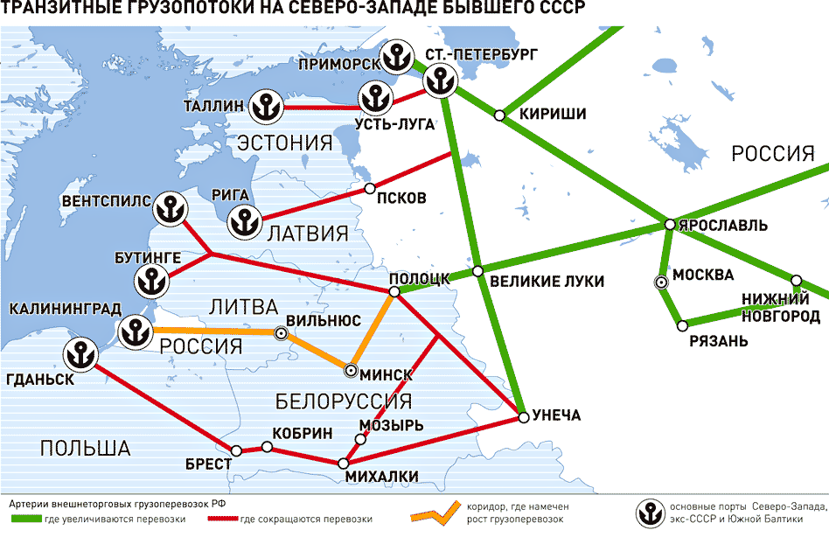

# Отношение к транспортным путям, рынкам сырья и продукции.

Возможность использования морского и речного транспорта**:**

- Речной транспорт: Беларусь располагает несколькими крупными реками, такими как Днепр, Западная Двина и Березина, которые могут использоваться для грузоперевозок. Однако, возможности речного транспорта ограничены из-за сезонных колебаний уровня воды и недостаточной развитости инфраструктуры.

- Морской транспорт: Поскольку у Беларуси нет выхода к морю, для морских перевозок страна зависит от соседних государств. Основные порты находятся в Литве (Клайпеда) и в Польше (Гданьск), откуда белорусские товары могут отправляться на экспорт.

Торговые отношения с соседними странами:

- Беларусь активно развивает торговые связи с соседями, такими как Россия, Польша, Литва, Украина и другие страны. Экспорт и импорт товаров осуществляется через различные транспортные коридоры, включая автомобильный, железнодорожный и речной.

- Основные экспортные товары включают машины и оборудование, продовольственные товары, химическую продукцию. Импортируются сырье и компоненты для дальнейшей переработки.

Обеспеченность страны сырьем:

- Беларусь обладает определёнными запасами природных ресурсов, таких как калийные соли, торф и некоторые виды полезных ископаемых. Однако, для многих производств стране необходимо импортировать сырьё.

- Важным аспектом является наличие развитой промышленности, которая требует постоянного обеспечения сырьем. Беларусь активно сотрудничает с другими странами для обеспечения своих потребностей в ресурсах.

# Отношение к горячим точкам планеты.

Прямое или косвенное отношение к международным конфликтам:

- Прямое отношение: Беларусь активно участвует в некоторых международных конфликтах как посредник. Например, страна принимала участие в переговорах по разрешению конфликта в Украине, предоставляя площадку для диалога.

- Косвенное отношение: Беларусь находится на пересечении интересов различных стран, что делает её важной для многих международных акторов. Соседство с такими "горячими точками", как Украина и Россия, влияет на внутреннюю и внешнюю политику страны.

Военно-стратегический потенциал:

- Военные базы: Беларусь не имеет значительного количества военных баз за рубежом, но активно сотрудничает с Россией в рамках Союзного государства и ОДКБ (Организация Договора о коллективной безопасности). Это сотрудничество включает совместные учения и размещение российских войск на территории Беларуси.

- Военно-стратегический потенциал: Беларусь имеет относительно мощные вооруженные силы для своего размера, что позволяет ей поддерживать безопасность и стабильность в регионе.

Участие в международной разрядке и разоружении:

- Беларусь выступает за мирное разрешение конфликтов и поддерживает инициативы по разоружению. Страна подписала ряд международных договоров, направленных на контроль над вооружениями.

- В последние годы Беларусь также принимала участие в различных форумах и конференциях, посвященных вопросам безопасности и разоружения, хотя её позиция иногда может быть подвержена влиянию внешнеполитических обстоятельств.

# Источники

1. [**https://ru.wikipedia.org/wiki**](https://ru.wikipedia.org/wiki)
2. [**https://obrazovaka.ru/question/pgp-belorussiiplan-harakteristiki-pgp-1-variant1-politicheskaya-i-ekonomicheskaya-ocenka-granica-k-275681**](https://obrazovaka.ru/question/pgp-belorussiiplan-harakteristiki-pgp-1-variant1-politicheskaya-i-ekonomicheskaya-ocenka-granica-k-275681)
3. **ChatGPT**